IT-teknolog

Opgave 32. Source Nat and default route on router



Forfatter - Gruppe 6
Noah Christian Rosenkjær - ncro58767@edu.ucl.dk

Tirsdag d. 6. februar 2024

Indholdsfortegnelse

Opgave 30. Source Nat and default route virtual on router 1
1 Introduktion 2
2 Publikum 3
3 Udstyrsliste 3
4 Installation 3
5 Kilder 5
5.1 Opgave: 5
6 Konklusion 5

1 Introduktion

Denne dokumentation er blevet udarbejdet som en del af første semester af IT-Teknologuddannelsen på UCL Erhvervs- og Professionsskolen i Odense. Den har til formål at besvare opgaverne, der er opstillet i Assignment 30. De instruktioner der bliver givet, vil til dels blive angivet i tekstformat og med tilhørende billeder, når der er vigtige instrukser eller ændringer der skal foretages. Hvis det er enkelte instrukser, vil der normalt kun være tekstbaseret instruks. Den fulde instruktion er skrevet på alment dansk uden komplicerede fagtekniske begreber.

2 Publikum
Denne dokumentations målgruppe er primært IT-teknolog studerende. Der krav til at brugeren har kendskab til følgende:
- Brug af VMware Workstation
- Brug af ping funktionalitet.
- Netværkskonfiguration
- Wireshark
- Putty

3 Udstyrsliste
Hardware:
Computer/Bærbar m. Windows 10/11 og VMware Workstation
Software:
VMware Workstation 17 Pro (pr. 19/09/2023)
Xubuntu Linux
VSRX

4 Installation

- Draw the topology diagram with explanation.
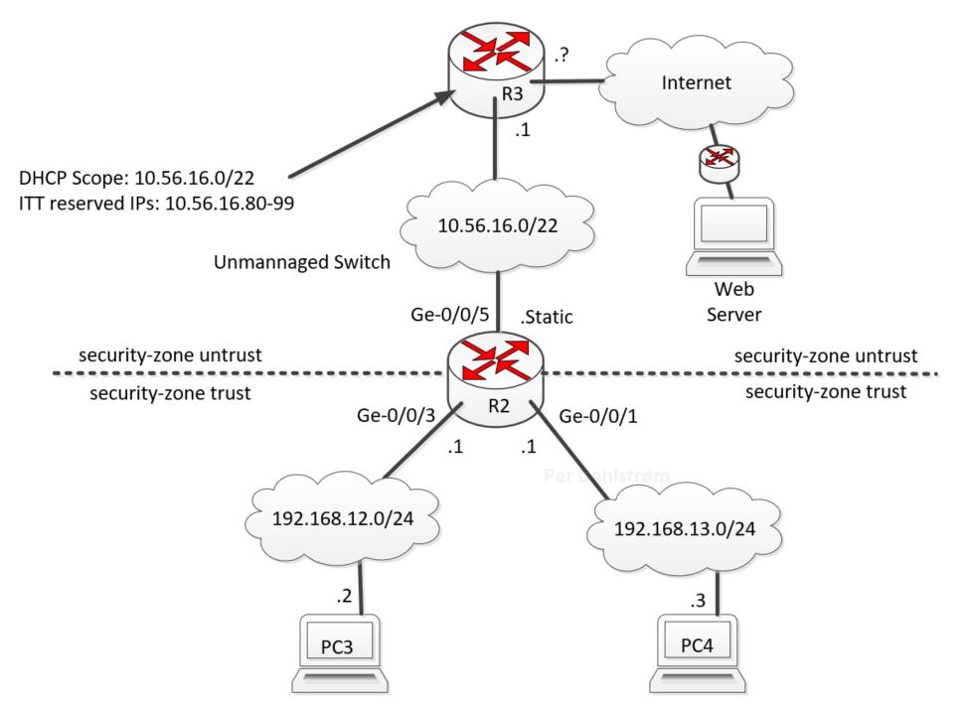
PC3 sidder på 192.168.12.0/24 og er i trust zone
PC4 sidder på 192.168.13.0/24 og er i trust zone
R1 har .1 (Default gateway) på både 192.168.10.0/24 og 192.168.11.0/24
Ge-0/0/5 er sat til unmanaged switch, som switcher til R3 på .1

- Configure default route and NAT on the R2 according to the diagram. The router should provide internet access for all possible hosts on networks 192.168.12.0/24 and 192.168.13.0/24. Please note that the 10.56.16.0 is a /22 network and not a /24 network. I.e. the /22 network mask is 255.255.252.0.

PC3:
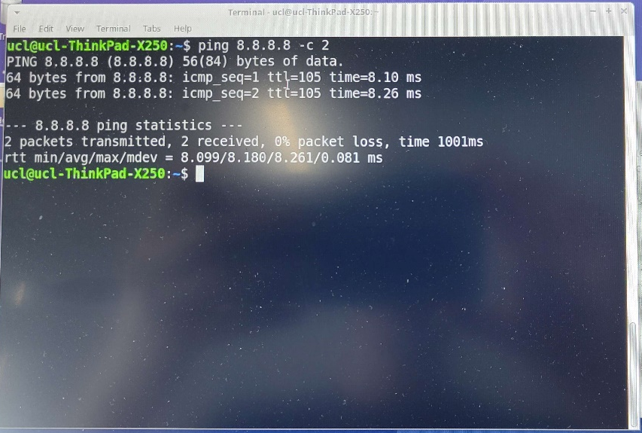
PC4:
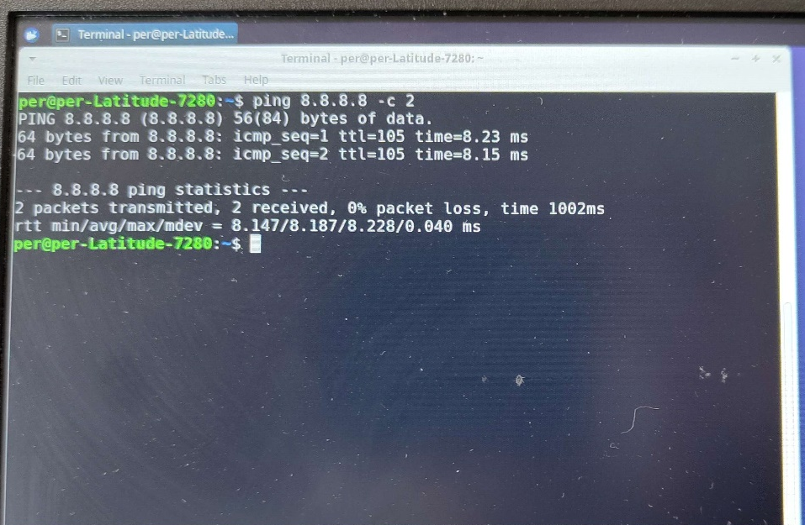

Og PC3 og PC4 kan ping hindanden.

- Put the router configuration on GitLab and also the topology diagram. Post a working link here to the configuration and topology. It is obligatory to put relevant comments in the configuration:
https://gitlab.com/gruppe-601/networking-assignments/-/tree/main/Assignment%2032

- Demonstrate how these programs were possibly used for troubleshooting:
  - ping.
    - Ping kan bruges til at tjekke om der er forbindelse mellem computere. Som kan ses i billederne i del 2.
  - traceroute.
    - Traceroute kan bruges til at visualizere den vej som en ip packet tager til DST.
  - Wireshark.
    - Wireshark kan bruges til at fange alt som går ind og ud af computeren.

- Run Wireshark and the ping command on PC3 or PC4 and show one screenshots/description. Comment on MAC addresses and IP addresses.
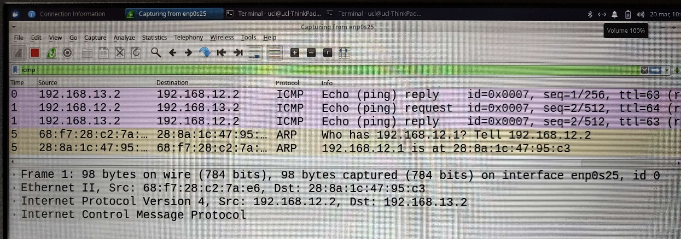
Her bruger PC3 ping til PC4, som er de 4 første packer som er blevet fanget. Så spørger PC3 (192.168.12.2) hvem 192.168.12.1 er, og så giver R2 sin egen mac adresse tilbage som svar. Dette sker via en ARP broadcast.

- On the SRX run the command:
show security flow session nat [brief | extensive | summary]
  - Only run ping 8.8.8.8 on PC3 and show the SRX output and explain it.
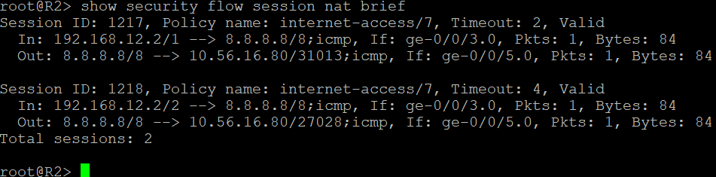
Det kan ses at SRX2 opfanger 2 pings, hvor det først kommer inde fra trust zone (192.168.12.2) som ping ud efter 8.8.8.8, så laver 8.8.8.8 et reply som kommer ude fra og går ind.
  - Also run a web browser and browse to e.g. dr.dk and show the SRX output and explain it.
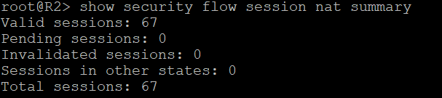
Efter at have startet youtube, bliver der åbnet 67 sessions.

Med extensive commandoen kan man se alle infomarionerne som en session skal bruge.
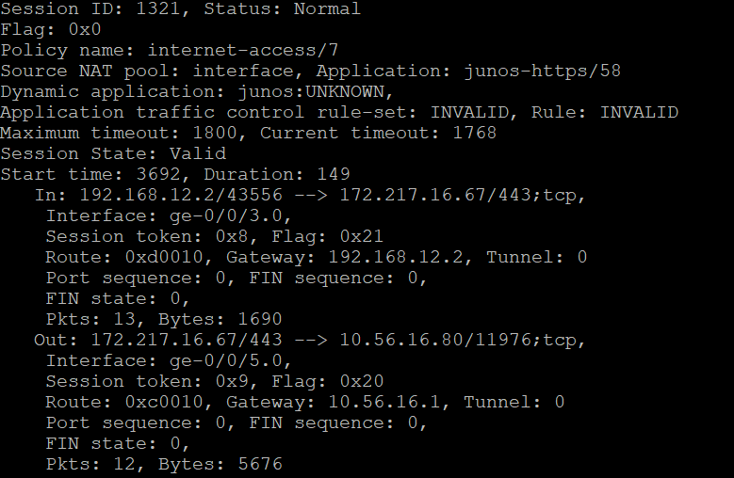

5 Kilder

5.1 Opgave:
https://perper.gitlab.io/networkingpages/#assignments/#assignment-32-source-nat-on-physical-srx

6 Konklusion
Generelt gennem hele udførelsen benyttes tekst instruktioner med tilhørende billede eksempler for at understrege når der er reelle ændringer som brugeren skal tage højde for under opsætning og installationsfasen. Der bliver dog, i vise tilfælde, kun brugt tekst instruktioner når det næste trin er, f.eks. et enkelt tryk på en museknap. Sprogbruget i dokumentation er blevet holdt meget lavpraktisk med forståelsen om at brugeren har alment kendskab til IT-systemer.

